Resolución del Pleno del Instituto de Transparencia, Acceso a la Información Pública y Protección de Datos Personales del Estado de México y Municipios, con domicilio en Metepec, Estado de México, a de veintisiete de agosto de dos mil veinticinco.

VISTO el expediente electrónico formado con motivo del recurso de revisión número 04490/INFOEM/IP/RR/2025, interpuesto por un particular que al momento de ingresar la solicitud de información e interponer el recurso de revisión, no señaló nombre o seudónimo con el cual desee ser identificado, en lo sucesivo la parte Recurrente, en contra de la respuesta del Ayuntamiento de Toluca, en lo subsecuente el Sujeto Obligado, se procede a dictar la presente resolución.

A N T E C E D E N T E S

PRIMERO. De la solicitud de información.
En fecha veintiuno de marzo de dos mil veinticinco, la parte Recurrente, presentó a través del Sistema de Acceso a la Información Mexiquense (SAIMEX), ante el Sujeto Obligado, la solicitud de acceso a la información pública, a la que se le asignó el número de expediente 01755/TOLUCA/IP/2025, mediante la cual solicitó lo siguiente:

“SOLICITO EL MONTO RECAUDADO POR CONCEPTO DE PREDIAL, CUAL ES EL MONTO DE LOS INGRESOS OBTENIDOS POR TESORERIA MUNICIPAL. CUANTO ES EL MONTO DE LOS EGRESOS POR PARTE DE TESORERIA MUNICIPAL A CUANTO ASCIENDEN LOS ADEUDOS A PROVEEDORES, EMPLEADOS, EX EMPLEADOS, LAUDOS, ETC. AÑO 2021, 2022,2023, 2024 Y LO QUE VA DE LA 2025” (Sic).

MODALIDAD DE ENTREGA: A través del SAIMEX.

SEGUNDO. De la respuesta del Sujeto Obligado.
De las constancias que obran en el sistema SAIMEX, se advierte que en fecha diez de abril de dos mil veinticinco, el Sujeto Obligado emitió la respuesta en los siguientes términos:

“En respuesta a la solicitud recibida, nos permitimos hacer de su conocimiento que con fundamento en el artículo 53, Fracciones: II, V y VI de la Ley de Transparencia y Acceso a la Información Pública del Estado de México y Municipios, le contestamos que:

En atención a la solicitud con folio 01755/TOLUCA/IP/2025, me permito adjuntar al presente la respuesta correspondiente DE LA TESORERÍA MUNICIPAL, DIRECCIÓN GENERAL DE ADMINISTRACIÓN, CONSEJERÍA JURÍDICA, Sin más por el momento, reciba un saludo.

ATENTAMENTE
Dr. Nahum Miguel Mendoza Morales” (Sic).

El Sujeto Obligado adjuntó a su respuesta, los archivos electrónicos denominados “SAIMEX 1755.pdf”, “Sol-1755.pdf” y “R. 01755. 2025.pdf”; cuyo contenido no se inserta por ser del conocimiento de las partes, sin embargo, serán motivo de estudio en el Considerado respectivo.

TERCERO. Del recurso de revisión.
Inconforme con la respuesta por parte del Sujeto Obligado, el ahora Recurrente interpuso el presente recurso de revisión en fecha veintiuno de abril de dos mil veinticinco, el cual fue registrado en el sistema electrónico con el expediente número 04490/INFOEM/IP/RR/2025, en el cual aduce, las siguientes manifestaciones:

- Acto Impugnado: “La entrega de la información incompleta” (Sic).

- Razones o Motivos de Inconformidad: “La entrega de la información incompleta” (Sic)

CUARTO. Del turno del recurso de revisión.
Medio de impugnación que le fue turnado al Comisionado Presidente José Martínez Vilchis, por medio del sistema electrónico, en términos del arábigo 185, fracción I, de la Ley de Transparencia y Acceso a la información Pública del Estado de México y Municipios, del cual recayó acuerdo de admisión en fecha veinticinco de abril de dos mil veinticinco, determinándose en él, un plazo de siete días para que las partes manifestaran lo que a su derecho corresponda en términos del numeral ya citado.

QUINTO. De la etapa de manifestaciones y/o alegatos.
Una vez transcurrido el término legal referido se destaca que, en fecha ocho de mayo de dos mil veinticinco, el Sujeto Obligado remitió su informe justificado mediante los archivos electrónicos denominados “AnexoRR04490-2025.pdf”, “AnexoRR04490-2025.pdf” y “ Ratificación 04490-2025.pdf”; mismos que se pusieron a la vista del particular, mediante Acuerdo de fecha nueve del mismo mes y año; asimismo, se aprecia que la parte Recurrente no realizó alegatos, ni ofreció pruebas o manifestaciones.

SEXTO. Del cierre de instrucción.
Así, una vez transcurrido el término legal, permitió decretarse el cierre de instrucción en fecha quince de mayo del año en curso, en términos del artículo 185, Fracción VI, de la Ley de Transparencia y Acceso a la Información Pública del Estado de México y Municipios, iniciando el término legal para dictar resolución definitiva del asunto.

SÉPTIMO. De la ampliación del término para resolver.
En fecha diez de junio de dos mil veinticinco, se amplió el término para resolver el recurso de revisión en términos del artículo 181 párrafo tercero de la Ley de Transparencia y Acceso a la Información Pública del Estado de México y Municipios por un plazo de quince días hábiles.

C O N S I D E R A N D O

PRIMERO. De la competencia.
Este Instituto de Transparencia, Acceso a la Información Pública y Protección de Datos Personales del Estado de México y Municipios es competente para conocer y resolver el presente Recurso de Revisión, conforme a lo dispuesto en el artículo 5, párrafos trigésimo séptimo, trigésimo octavo y trigésimo noveno fracciones IV y V de la Constitución Política del Estado Libre y Soberano de México; ordinal 2, fracción II, 13, 29, 36, fracciones I y II, 176, 178, 179, 181 párrafo tercero y 185 de la Ley de Transparencia y Acceso a la Información Pública del Estado de México y Municipios; y 9, fracciones I y XXIII y 11 del Reglamento Interior del Instituto de Transparencia, Acceso a la Información Pública y Protección de Datos Personales del Estado de México y Municipios.
SEGUNDO. De los alcances del Recurso de Revisión.
Anterior a todo debe destacarse que el recurso de revisión tiene el fin y alcance que señalan los numerales 176, 179, fracción V, 181 párrafo cuarto, 194 y 195 y demás aplicables de la Ley de Transparencia y Acceso a la Información Pública del Estado de México y Municipios vigente y será analizado conforme a las actuaciones que obren en el expediente electrónico con la finalidad de reparar cualquier posible afectación al derecho de acceso a la información pública y garantizando el principio rector de máxima publicidad.

Ya que no fue interpuesto de forma extemporánea, no se está tramitando ante el Poder Judicial Federal, no es una consulta, o trámite en específico, ni tampoco se advierte que el recurrente amplíe su solicitud en el recurso de revisión, por lo que al no existir causas de improcedencia invocadas por las partes ni advertidas de oficio, este Órgano Garante de la Transparencia se avoca al análisis del fondo del asunto que nos ocupa.

Resulta procedente la interposición del recurso de revisión, ya que se actualiza la causal de procedencia señalada en el artículo 179, fracción I, de la Ley de Transparencia y Acceso a la Información Pública del Estado de México y Municipios.

TERCERO. Cuestiones de previo y especial pronunciamiento.
Aunado a los anterior tenemos algunas cuestiones de previo y especial pronunciamiento, antes de entrar al estudio del fondo del asunto y es necesario referir, que si bien el recurso de mérito es procedente al haber sido admitido como ha quedado descrito en el apartado de antecedentes, no menos cierto es que en el acuerdo de admisión no se hace mención al nombre del Recurrente, por lo que en este punto se tiene por satisfecho, ya que el artículo 180, de la Ley de Transparencia y Acceso a la Información Pública del Estado de México y Municipios último párrafo, prevé que no es requisito indispensable contener el nombre cuando se hace la impugnación de manera electrónica, ello porque no se advierte nombre en específico, del cual no se colige que corresponda al nombre de una persona.

Esta Ponencia considera importante abordar el análisis de los requisitos de procedibilidad de los recursos de revisión, así el artículo 180 de la Ley de Transparencia y Acceso a la Información Pública del Estado de México y Municipios, que establece lo siguiente:

“Artículo 180. El recurso de revisión contendrá:
I. El sujeto obligado ante la cual se presentó la solicitud;
II. El nombre del solicitante que recurre o de su representante y, en su caso, del tercero interesado, así como la dirección o medio que señale para recibir notificaciones;

En principio, de una interpretación del artículo transcrito se observan los requisitos que deberán contener los recursos de revisión; sobre el particular, de la revisión del expediente electrónico del SAIMEX se desprende que el solicitante y ahora Recurrente, en ejercicio de su derecho de acceso a la información pública, no proporcionó un nombre para que sea identificado; por lo que no tiene certeza sobre su identidad, lo que en estricto sentido, no se colmarían los requisitos establecidos en el citado artículo 180, de la Ley de Transparencia.

No obstante lo anterior, debe destacarse que el artículo 15, de Ley de Transparencia y Acceso a la Información Pública del Estado de México y Municipios prevé que, toda persona tendrá acceso a la información sin necesidad de acreditar interés alguno o justificar su utilización, de lo que se infiere que para el ejercicio del derecho de acceso a la información pública, el nombre no es un requisito sine qua non que los particulares y, en su caso, los recurrentes deban señalar, por el contrario la Ley de Transparencia prevé en su artículo 155, párrafo segundo la posibilidad de que las solicitudes de información sean anónimas, con nombre incompleto o seudónimo.

Por lo que el derecho humano de acceso a la información pública se reitera que toda persona, sin necesidad de acreditar interés alguno o justificar su utilización, deberá tener acceso a la información pública, es decir, dicho derecho fundamental exime a quien lo ejerce, de acreditar su legitimación en la causa o su interés en el asunto, lo que permite la posibilidad de que inclusive, la solicitud de acceso a la información pueda ser anónima o no contener un nombre que identifique al solicitante o que permita tener certeza sobre su identidad.

CUARTO. Del estudio de las causas de improcedencia.
El estudio de las causas de improcedencia que se hagan valer por las partes o que se advierta de oficio por este Resolutor debe ser objeto de análisis previo al estudio de fondo del asunto ya que el estudio de los presupuestos procesales sobre el inicio o trámite de un proceso genera eficacia jurídica de las resoluciones, más aún que se trata de una figura procesal adoptada en la ley de la materia la cual impide su estudio y resolución cuando una vez admitido el recurso de revisión se advierta una causa de improcedencia que permita sobreseer el recurso de revisión sin estudiar el fondo del asunto; circunstancias anteriores que no son incompatibles con el derecho de acceso a la justicia, ya que éste no se coarta por regular causas de improcedencia y sobreseimiento con tales fines.

Por lo que una vez que se analizó el expediente en estudio se cae en la cuenta de que no se actualiza ninguna de las casuales a continuación transcritas:

“Artículo 191. El recurso será desechado por improcedente cuando:
I. Sea extemporáneo por haber transcurrido el plazo establecido en la presente Ley, a partir de la respuesta;
II. Se esté tramitando ante el Poder Judicial de la Federación algún recurso o medio de defensa interpuesto por el recurrente;
III. No actualice alguno de los supuestos previstos en la presente Ley;
IV. No se haya desahogado la prevención en los términos establecidos en la presente Ley;
V. Se impugne la veracidad de la información proporcionada;
VI. Se trate de una consulta, o trámite en específico; y
VII. El recurrente amplíe su solicitud en el recurso de revisión, únicamente respecto de los nuevos contenidos.”

Ya que no fue interpuesto de forma extemporánea, no se está tramitando ante el Poder Judicial Federal, no es una consulta, o trámite en específico, ni tampoco se advierte que el recurrente amplíe su solicitud en el recurso de revisión, por lo que al no existir causas de improcedencia invocadas por las partes ni advertidas de oficio, este Órgano Garante de la Transparencia se avoca al análisis del fondo del asunto que nos ocupa.

Así las cosas, al no existir causas de improcedencia invocadas por las partes ni advertidas de oficio por este Resolutor, se procede al análisis del fondo de los asuntos en los siguientes términos.

QUINTO. Del estudio y resolución del asunto.
Ahora bien, se procede al análisis del presente recurso, así como al contenido íntegro de las actuaciones que obran en el expediente electrónico, para así estar en posibilidad este Órgano Colegiado de dictar el fallo correspondiente conforme a derecho, tomando en consideración los elementos aportados por las partes y apegándose en todo momento al principio de máxima publicidad consagrado en nuestra Constitución Federal, Local y demás leyes aplicables en la materia, así como en los tratados internacionales en los que el Estado Mexicano sea parte, en concordancia con el artículo 8, de la Ley de Transparencia local.

En este sentido nuestro estudio versará en determinar si la información remitida mediante respuesta, colma el derecho de acceso a la información solicitado por la parte Recurrente, para ello analizaremos lo solicitado y la información proporcionada.

REQUERIMIENTOS SOLICITADOS: Del periodo comprendido del 01 de enero de 2021 al 21 de marzo de 2025, requiere lo siguiente:
- Monto recaudado por concepto de predial.
- Monto de los ingresos y egresos obtenidos por la Tesorería Municipal.
- Los adeudos a proveedores, empleados, ex empleados, laudos, del periodo comprendido del 01 de enero de 2021 al 21 de marzo de 2025.

Atento a la solicitud de información el Sujeto Obligado, emitió su respuesta a través de los Servidores Públicos Habilitados de la Coordinación Jurídica, de la Tesorería Municipal y de la Dirección de Ingresos, informaron lo siguiente:

Solicitud de información | Respuesta | Cumplimiento
1. Monto recaudado por concepto de predial. | La Directora de Ingresos, mediante el oficio número 202012000/0809/2025, informó que, el monto recaudado por concepto de Impuesto Predial o de cualquier otro concepto recibido por la Tesorería Municipal, puede ser consultado en los Estados Comparativos Presupuestales de Ingresos en la página del IPOMEX, en el artículo 92, fracción XLVII A, Ingresos recibidos por cualquier concepto; adicionalmente, remitió los links en formato cerrado, de los Ejercicios Fiscales 2021-2023, 2023-2024; así como, las capturas de pantalla en donde se puede consultar la información. | No
2. Monto de los ingresos y egresos obtenidos por la Tesorería Municipal. |  | No
3. Los adeudos a proveedores, empleados, ex empleados, laudos. | Mediante el oficio número 202010000/01324/2025. Firmado por el Tesorero Municipal, indicó que, en la liga electrónica (en formato cerrado), se encuentra la información solicitada: Estado analítico de la deuda y otros pasivos 2021, 2022, 2023 y 2024. Asimismo; informó que, la información solicitada se encuentra integrada de forma general y no particular.  De igual forma los documentos solicitados correspondientes al ejercicio fiscal 2025, forman parte de la integración del primer informe trimestral de 2025, dicha integración es normada por los Lineamientos del Órgano Superior de Fiscalización del Estado de México en materia de integración, presentación y envío de los informes trimestrales del ejercicio fiscal 2025, de las entidades fiscalizables del Estado de México; los cuales ya fueron emitidos por el OSFEM el día 01 de abril de 2025.  Adicionalmente, la Coordinadora Jurídica mediante el oficio número SA/CJ/CJ/201012000/1339/2025, comunicó que, remitía la información concerniente a los laudos en juicios del 2021 a la fecha, adjuntando una tabla con 78 asuntos, con los rubros de: número de expediente, y monto. | Parcialmente

Es de destacar que, al haber un pronunciamiento por parte del Sujeto Obligado, dentro de sus atribuciones, este Órgano Garante, no está facultado para manifestarse sobre la veracidad de lo afirmado por parte del Sujeto Obligado pues no existe precepto legal alguno en la Ley de la materia que lo faculte para ello.

Es así que derivado de la respuesta emitida por el Sujeto Obligado, la parte Recurrente, interpuso el presente recurso de revisión, señalando sustancialmente como sus razones o motivos de inconformidad, lo siguiente: “La entrega de la información incompleta” (Sic).

Por lo que, en la etapa de manifestaciones, el Sujeto Obligado a través del archivo electrónico denominado “Ratificación 04490-2025.pdf”; ratificó la respuesta emitida por la respuesta emitida por la Tesorería Municipal, la Dirección General de Administración, la Consejería Jurídica y los Servidores Públicos Habilitados, el 10 de abril de 2025 a la solicitud 01755/TOLUCA/IP/2025, relacionada con el Recurso de Revisión 04490/INFOEM/IP/RR/2025.

Ante ello, es de señalar que el artículo 4, párrafo segundo de la Ley de Transparencia y Acceso a la Información Pública del Estado de México y Municipios, dispone:

“Artículo 4. …
Toda la información generada, obtenida, adquirida, transformada, administrada o en posesión de los sujetos obligados es pública y accesible de manera permanente a cualquier persona, en los términos y condiciones que se establezcan en los tratados internacionales de los que el Estado mexicano sea parte, en la Ley General, la presente Ley y demás disposiciones de la materia, privilegiando el principio de máxima publicidad de la información. Solo podrá ser clasificada excepcionalmente como reservada temporalmente por razones de interés público, en los términos de las causas legítimas y estrictamente necesarias previstas por esta Ley.”

Del precepto legal invocado, se desprende, que la información generada, obtenida, adquirida, transmitida, administrada o en posesión de los Sujetos Obligados, será accesible de manera permanente a cualquier persona, privilegiando el principio de máxima publicidad de la información.

Por su parte, el artículo 12, de la Ley de la materia establece que los Sujetos Obligados sólo proporcionarán la información que generen, recopilen, administren, manejen, procesen, archiven o conserven, y sólo facilitarán las que se les requiera y obre en sus archivos, en el estado en el que se encuentre, sin la obligación de generarla, resumirla, efectuar cálculos o practicar investigaciones; tal y como se señala a continuación:

“Artículo 12. Quienes generen, recopilen, administren, manejen, procesen, archiven o conserven información pública serán responsables de la misma en los términos de las disposiciones jurídicas aplicables.

Los sujetos obligados sólo proporcionarán la información pública que se les requiera y que obre en sus archivos y en el estado en que ésta se encuentre. La obligación de proporcionar información no comprende el procesamiento de la misma, ni el presentarla conforme al interés del solicitante; no estarán obligados a generarla, resumirla, efectuar cálculos o practicar investigaciones.”

En síntesis, el derecho de acceso a la información pública se satisface en aquellos casos en que se entregue el soporte documental en que conste la información pública, asimismo, el artículo 24, de la Ley de la materia, dispone que los Sujetos Obligados sólo proporcionarán la información pública que generen, administren o posean en el ejercicio de sus atribuciones; por consiguiente, la información pública se encuentra a disposición de cualquier persona, lo que implica que es deber de los Sujetos Obligados, garantizar el derecho de acceso a la información pública.

En esta misma tesitura, el derecho de acceso a la información pública, consiste en que la información solicitada conste en un soporte documental en cualquiera de sus formas, a saber: expedientes, reportes, estudios, actas, resoluciones, oficios, correspondencia, acuerdos, directivas, directrices, circulares, contratos, convenios, instructivos, notas, memorandos, estadísticas o bien, cualquier otro registro que documente el ejercicio de las facultades, funciones y competencias de los Sujetos Obligados; los que, podrán estar en cualquier medio, sea escrito, impreso, sonoro, visual, electrónico, informático u holográfico, de conformidad con el artículo 3, fracción XI, de la Ley de la materia, el cual dispone lo siguiente:

“Artículo 3. Para los efectos de la presente Ley se entenderá por:
(…)
XI. Documento: Los expedientes, reportes, estudios, actas, resoluciones, oficios, correspondencia, acuerdos, directivas, directrices, circulares, contratos, convenios, instructivos, notas, memorandos, estadísticas o bien, cualquier otro registro que documente el ejercicio de las facultades, funciones y competencias de los sujetos obligados, sus servidores públicos e integrantes, sin importar su fuente o fecha de elaboración. Los documentos podrán estar en cualquier medio, sea escrito, impreso, sonoro, visual, electrónico, informático u holográfico;
(…)”

Además, es importante señalar que el artículo 18, de la Ley en la materia, los Sujetos Obligados cuenta con la obligación de documentar todos los actos que derive de sus atribuciones, funciones y competencia desde su origen la eventual y reutilización de la información que generen, por lo tanto toda la información que sea generada, posea y administre, es pública y accesible de manera permanente a cualquier persona, privilegiando el principio de máxima publicidad de la misma, por lo tanto esta debe ser proporcionada siempre y cuando se halle en los archivos documentales de los Sujeto Obligados y en las condiciones que se encuentre, la cual no podrá sufrir modificaciones o procesamiento, no presentarla conforme a los interés de los particulares, como de igual forma los Sujeto Obligados no deberán de generar, resumir o efectuar cálculos o practicar investigaciones.

Sirve como apoyo a lo anterior, el criterio 09-10, emitido por el Pleno del entonces Instituto Federal de Acceso a la Información y Protección de Datos, que a la letra dice:

“Las dependencias y entidades no están obligadas a generar documentos ad hoc para responder una solicitud de acceso a la información. Tomando en consideración lo establecido por el artículo 42 de la Ley Federal de Transparencia y Acceso a la Información Pública Gubernamental, que establece que las dependencias y entidades sólo estarán obligadas a entregar documentos que se encuentren en sus archivos, las dependencias y entidades no están obligadas a elaborar documentos ad hoc para atender las solicitudes de información, sino que deben garantizar el acceso a la información con la que cuentan en el formato que la misma así lo permita o se encuentre, en aras de dar satisfacción a la solicitud presentada.” (Sic)

Además, a Ley de Transparencia y Acceso a la Información Pública del Estado de México y Municipios, prevé en su artículo 23, fracción IV, que son Sujetos Obligados a Transparentar y permitir el acceso a su información y proteger los datos que obren en su poder:

Artículo 23. Son sujetos obligados a transparentar y permitir el acceso a su información y proteger los datos personales que obren en su poder:

IV. Los ayuntamientos y las dependencias, organismos, órganos y entidades de la administración municipal;

Por lo que, de la respuesta emitida por parte del Sujeto Obligado generó, se enuncia cada una de las respuestas proporcionadas, con la finalidad de saber si se da cumplimiento a todos los requerimientos y si lo motivos de inconformidad resultan procedentes, de conformidad con lo siguiente:

Expuesto lo anterior, se procede al análisis de la totalidad de las constancias que integran el expediente electrónico del SAIMEX, a efecto de determinar si con la información remitida por el Sujeto Obligado a través de su respuesta e informe justificado, colma lo requerido en dicha solicitud.

Atento a ello, primeramente, es importante señalar que el ahora Recurrente se adolece de lo siguiente:

- La entrega de la información incompleta.

Así que, retomando lo requerido por el particular, tenemos que, el tema es referente a:
1. Monto recaudado por concepto de predial.
2. Monto de los ingresos y egresos obtenidos por la Tesorería Municipal.
3. Los adeudos a proveedores, empleados, ex empleados, laudos.

En primera instancia, es de precisar que, en relación a la información concerniente a la recaudación del impuesto predial, dentro de las mencionadas áreas referidas anteriormente, se destaca la Tesorería Municipal a través de su área de catastro que, se encarga de la inscripción, control, actualización e identificación en el padrón catastral de forma precisa de los inmuebles localizados dentro del territorio municipal. Asimismo, prevé que el importe de los derechos a pagar por los servicios y productos catastrales será de conformidad con lo establecido en el Código Financiero del Estado de México y Municipios.

Refuerza lo previo lo establecido en el Código Financiero del Estado de México y Municipios que en la parte que interesa dispone lo siguiente:

“…
Artículo 16.- Son autoridades fiscales, el Gobernador, los ayuntamientos, los presidentes, síndicos y tesoreros municipales, así como los servidores públicos de las dependencias o unidades administrativas, y de los organismos públicos descentralizados, que en términos de las disposiciones legales y reglamentarias tengan atribuciones de esta naturaleza.
…
Artículo 55.- Los servidores públicos que intervengan en los trámites que regule este Código, están obligados a guardar absoluta reserva y confidencialidad, en términos de lo dispuesto por la Ley de Protección de Datos Personales en Posesión de Sujetos Obligados del Estado de México y Municipios, en cuanto a los datos y documentos que proporcionen los particulares o terceros relacionados con ellos; así como, los relativos a los procedimientos administrativos y jurisdiccionales originados por la aplicación del mismo.

Lo anterior no será aplicable cuando se presenten los siguientes supuestos:

I. De manera expresa lo disponga el Código;
II. Lo requiera la autoridad competente para la administración o defensa de los intereses de la hacienda pública;
III. La que soliciten las autoridades judiciales o administrativas encargadas de la procuración de justicia;
IV. Los créditos fiscales, que se encuentren en los siguientes supuestos:
…
V. Información otorgada a terceros que auxilien a las autoridades fiscales en la búsqueda y localización de contribuyentes.
VI. La información comunicada a las autoridades administrativas o aquellas del ámbito federal que para el ejercicio de sus funciones obtengan datos para fines de transparencia y acceso a la información pública o estadísticos.
VII. La información que requieran las Dependencias u órganos internos de control, respecto de la presunta comisión de delitos fiscales y de cualquier otra naturaleza, así como para determinar las responsabilidades administrativas de los servidores públicos.
…

Artículo 107.- Están obligadas al pago del Impuesto Predial las personas físicas y jurídicas colectivas que sean propietarias o poseedoras, según se trate, de inmuebles en el Estado. Los propietarios y poseedores a que se refiere el párrafo anterior, deberán calcular anualmente el impuesto predial a su cargo y manifestarlo, en el mismo formato utilizado para determinar y declarar el valor catastral de sus inmuebles.

Artículo 108.- La base gravable del Impuesto Predial será el valor catastral declarado por los propietarios o poseedores de inmuebles, mediante manifestación que presenten ante la unidad de catastro municipal que le corresponda o bien a través del formato digital autorizado, que se encuentre determinado, conforme a las Tablas de Valores Unitarios de Suelo y Construcciones vigentes publicadas en el Periódico Oficial.
…” (Sic)

De los preceptos normativos referidos, es posible advertir que Código Financiero del Estado de México y Municipios otorga el carácter de autoridad fiscal a los tesoreros municipales, así como los servidores públicos de las dependencias o unidades administrativas que tengan atribuciones de esta naturaleza, los cuales tienen la obligación de guardar reserva y confidencialidad en relación con los trámites regulados por el Código en cita, en cuanto a los datos y documentos que proporcionen los particulares o terceros relacionados con ellos, siendo que dentro de las causales de excepción de la clasificación se prevé cuando autoridad competente o judicial lo requiera, créditos fiscales, auxilien a las autoridades fiscales en la búsqueda y localización de contribuyentes.

Asimismo, Código Financiero del Estado de México y Municipios dentro de los ingresos de los municipios que regula, se encuentra el impuesto predial, el cual es el gravamen que efectúan las personas físicas y jurídicas colectivas que sean propietarias o poseedoras, de inmuebles el cual se debe calcular con base en el valor catastral mediante formato presentado ante el catastro municipal.

Luego entonces, es posible advertir que la información relacionada con el pago del impuesto predial se generó en el área de catastro adscrita a la Tesorería Municipal, derivado de sus funciones como órgano recaudador, es decir, no se trata de información que obre en algún expediente de carácter administrativo sino por el contrario es información generada en el ámbito de sus atribuciones como autoridad fiscal, por lo que cuenta con la facultad de clasificar la información obtenida en virtud de los diversos trámites relativos a la aplicación de las disposiciones tributarias.

Por otro lado, debe destacarse que debido a la naturaleza de la información solicitada, eventualmente pudiera obrar datos personales susceptibles de protegerse, y toda vez que este Instituto de Transparencia, Acceso a la Información Pública y Protección de Datos Personales del Estado de México, tiene el deber de velar por la protección de los datos personales aun tratándose de servidores públicos y en su caso generar la versión pública del documento por las consideraciones que se estimen pertinentes, consecuentemente, resulta procedente la clasificación como confidencial, ello, con fundamento en el artículo 143, fracción II, de la Ley de Transparencia y Acceso a la Información Pública del Estado de México y Municipios, lo cual, se abordará en párrafos posteriores.

Ahora bien, respecto al monto de los ingresos y egresos obtenidos por la Tesorería Municipal; es importante mencionar que la Constitución Política del Estado Libre y Soberano de México mandata a los ayuntamientos la aprobación de su presupuesto de egresos, tal como se desprende de la siguiente cita:

“Artículo 125.- Los municipios administrarán libremente su hacienda, la cual se formará de los rendimientos de los bienes que les pertenezcan, así como de las contribuciones y otros ingresos que la ley establezca, y en todo caso:
…
Los Ayuntamientos podrán celebrar sesiones extraordinarias de cabildo cuando la Ley de ingresos aprobada por la Legislatura, implique adecuaciones a su Presupuesto de Egresos, así como por la asignación de las participaciones y aportaciones federales y estatales. Estas sesiones tendrán como único objeto concordar con el Presupuesto de Egresos. La Presidenta o el Presidente Municipal, promulgará y publicará el Presupuesto de Egresos Municipal, a más tardar el día 25 de febrero de cada año debiendo enviarlo al Órgano Superior de Fiscalización en la misma fecha.

El Presupuesto deberá incluir los tabuladores desglosados de las remuneraciones que perciban las y los servidores públicos municipales, sujetándose a lo dispuesto en el artículo 147 de esta Constitución.” (Énfasis añadido)

Asimismo, el artículo 47 de la Ley de Fiscalización Superior del Estado de México indica que:

“Los Presidentes Municipales y los Síndicos estarán obligados a informar al Órgano Superior, a más tardar el 25 de febrero de cada año, el Presupuesto de Egresos Municipal que haya aprobado el Ayuntamiento correspondiente.”

Bajo esta línea de pensamiento, el Manual para la Planeación, Programación y Presupuesto de Egresos Municipal para el Ejercicio Fiscal, prevé lo siguiente respecto al presupuesto de egresos y su conformación:
“3.4. Tercera Etapa: Presupuesto de Egresos Municipal.
La Constitución Política del Estado Libre y Soberano de México en su artículo 125 señala que los Ayuntamientos podrán celebrar sesiones extraordinarias de cabildo cuando la Ley de Ingresos aprobada por la Legislatura, implique adecuaciones a su Presupuesto de Egresos, así como por la asignación de las participaciones y aportaciones federales y estatales. Estas sesiones tendrán como único objeto concordar con el Presupuesto de Egresos. El Presidente Municipal, promulgará y publicará el Presupuesto de Egresos Municipal, a más tardar el día 25 de febrero de cada año debiendo enviarlo al Órgano Superior de Fiscalización en la misma fecha, observando asimismo lo dispuesto en el artículo 47 de la Ley de Fiscalización Superior del Estado de México vigente.
3.4.1. Formatos que integran el Presupuesto de Egresos aprobado. Considerando como base el Proyecto de Presupuesto se realizará el Presupuesto de Egresos, con la información siguiente:
Una vez publicada la Ley de Ingresos, las Participaciones Federales, así como los Programas Federales y Estatales, se podrá tener una estimación más precisa de los Ingresos Totales, lo cual se deberá plasmar en los formatos:
Presupuesto de Ingresos Detallado PbRM-03a, registrando los ingresos estimados a nivel concepto y su distribución por mes.
Carátula de Presupuesto de Ingresos PbRM-03b, registrando los importes por tipo de Ingreso.
Los formatos que conforman el Programa Anual (PbRM-01a, PbRM-01b, PbRM-01c, PbRM-01d, PbRM-01e), así como del Presupuesto de Egresos Detallado PbRM-04a, formato en el que se deberán registrar los proyectos por partida de gasto, los cuales tendrán que coincidir en estructura programática y gasto estimado por proyecto, con los formatos PbRM 01a y PbRM 01c.
Al contar con un presupuesto definido se deben corroborar las metas de actividad a realizar e identificar los tiempos de su ejecución, por lo que para este fin se requisita el formato PbRM-02a Calendarización de metas de actividad, el cual tiene por objeto identificar trimestralmente las cantidades de las metas programadas anuales por proyecto, mismas que fueron planteadas en el formato PbRM-01c.
En este formato se identifica el compromiso de fechas en que se realizarán las metas. Asimismo, será necesario revisar los indicadores en el formato PbRM-01d Ficha técnica del diseño de indicadores estratégicos o de gestión y actualizar las metas de indicador, con el propósito de presentarlos en su versión final en el Presupuesto de Egresos Municipal correspondiente, poniendo especial atención a los indicadores con variables que se encuentren vinculadas directamente a las metas de actividad del formato PbRM-02a.
Presupuesto de Egresos por Objeto del Gasto y Dependencia General PbRM-04b. Este formato deberá ser la suma de los formatos (PbRM-04a) Presupuesto de Egresos Detallado el cual contiene datos a nivel de Partida Específica, Partida Genérica, Concepto y Capítulo del Gasto, de cada proyecto a nivel de Dependencia General.
Presupuesto de Egreso Global Calendarizado PbRM-04c. Este formato deberá ser la suma de los formatos de Presupuesto de Egresos por Objeto del Gasto y Dependencia General PbRM-04b.
Carátula de Presupuesto de Egresos PbRM-04d. Este formato deberá registrar los importes del formato PbRM-04c.
Lo anterior se refleja en la siguiente figura:
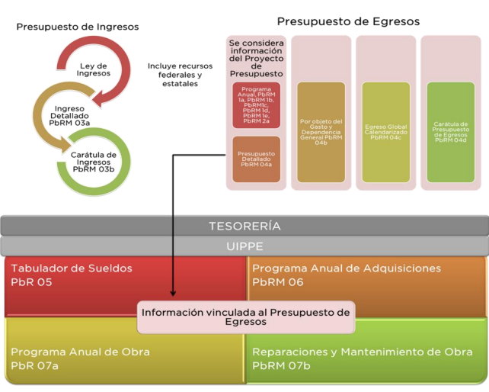
Información Vinculada al Presupuesto de Egresos:
Tabulador de Sueldos PbRM-05. El monto total de este formato debe coincidir con el Capítulo 1000 contenido en la Caratula de Egresos PbRM-04d.
El Programa Anual de Adquisiciones PbRM-06. En este formato se considera las adquisiciones de Bienes y Servicios de los proyectos, reflejando los Capítulos 2000, 3000 y 5000.
El Programa Anual de Obra PbRM-07a y el Programa Anual de Obras (Reparaciones y Mantenimiento) PbRM-07b. Deberán corresponder al importe del Capítulo 6000 Inversión Pública contenido en la Carátula de Egresos PbRM-04d.
En esta tesitura, los Lineamientos para la Entrega del Presupuesto de Egresos Municipal, establece los documentos que conforman la entrega de dicho presupuesto, sirven de referencia la siguiente ilustración:
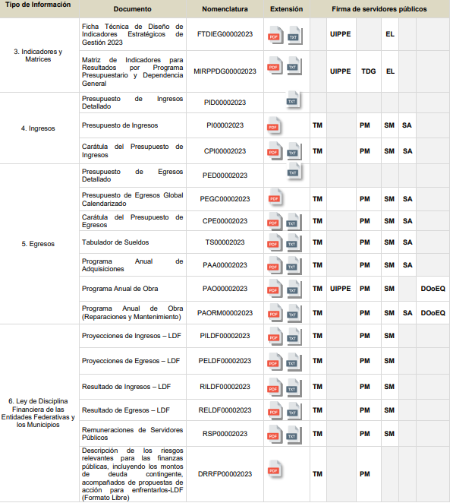
Adicionalmente, los artículos 342, 343, 344 y 345 del Código Financiero del Estado de México y Municipios, disponen el sistema y las políticas que deben seguirse para llevar el registro contable y presupuestal de las operaciones financieras, en los siguientes términos:

Artículo 342.- - El registro contable del efecto patrimonial y presupuestal de las operaciones financieras, se realizará conforme al sistema y a las disposiciones que se aprueben en materia de planeación, programación, presupuestación, evaluación y contabilidad gubernamental.

En el caso de los municipios, el registro a que se refiere el párrafo anterior, se realizará conforme al sistema y a las disposiciones en materia de planeación, programación, presupuestación, evaluación y contabilidad gubernamental, que se aprueben en el marco del Sistema de Coordinación Hacendaria del Estado de México.

Artículo 343.- - El sistema de contabilidad debe diseñarse sobre base acumulativa total y operarse en forma que facilite la fiscalización de los activos, pasivos, ingresos, egresos y, en general, que posibilite medir la eficacia del gasto público, y contener las medidas de control interno que permitan verificar el registro de la totalidad de las operaciones financieras.
El sistema de contabilidad sobre base acumulativa total, se sustentará en las normas emitidas por el Consejo Nacional de Armonización Contable.

Artículo 344.- Los Entes Públicos, a través de cualquiera de sus unidades administrativas, de acuerdo con su naturaleza jurídica y según corresponda, registrarán contablemente el efecto patrimonial y presupuestal de las operaciones financieras que realicen, en el momento en que ocurran, con base en el sistema y políticas de registro establecidas, en el caso de los Municipios, se hará por la Tesorería.

Todo registro contable y presupuestal deberá estar soportado con los documentos comprobatorios originales o en medios electrónicos, los que deberán permanecer en custodia y conservación de los Entes Públicos a través de las unidades administrativas que ejercieron el gasto y a disposición de los Órganos de Fiscalización locales y federales, según corresponda, así como de los órganos internos de control, por un término de cinco años, contados a partir del ejercicio presupuestal siguiente al que corresponda, en el caso de los Municipios, dicha obligación corresponderá a la Tesorería.
…

Artículo 345.- Las Dependencias y sus unidades administrativas; deberán conservar la documentación contable del año en curso y la de ejercicios anteriores, cuyas cuentas públicas hayan sido revisadas y fiscalizadas y la remitirán al Archivo Contable Gubernamental en un plazo que no excederá de seis meses. Tratándose de los comprobantes fiscales digitales, estos deberán estar agregados en forma electrónica a cada póliza de registro contable.

Los poderes Legislativo y Judicial, los Organismos Autónomos y las Entidades Públicas, de acuerdo con su naturaleza jurídica y según corresponda, deberán conservar la documentación contable del año en curso y la de ejercicios anteriores, cuyas cuentas públicas hayan sido revisadas y fiscalizadas, en sus propios Archivos Contables. Tratándose de los comprobantes fiscales digitales, estos deberán estar agregados en forma electrónica a cada póliza de registro contable.
El plazo señalado en este artículo empezará a contar a partir de la publicación en el Periódico Oficial, del decreto correspondiente

De una interpretación sistemática de los artículos transcritos, se desprende primeramente que el registro contable del efecto patrimonial y presupuestal de las operaciones financieras se realizará conforme al sistema y a las disposiciones que se aprueben en materia de planeación, programación, presupuestación, evaluación y contabilidad gubernamental.

Al respecto, si bien es cierto que el Código Financiero del Estado de México y Municipios establece la obligación de los Municipios para llevar los registros contables y presupuestales; también lo es que, dicho ordenamiento jurídico no establece que debemos entender por registro contable y presupuestal; sin embargo, el “Glosario de Términos para el Proceso de Planeación, Programación, Presupuestación y Evaluación en la Administración Pública”, elaborado por el Grupo de Trabajo de Sistemas de Información Financiera, Contable y Presupuestal de la Comisión Permanente de Funcionarios Fiscales del Instituto para el Desarrollo Técnico de las Haciendas Públicas (INDETEC) señalan las siguientes definiciones de las palabras registro contable y registro presupuestario:

REGISTRO CONTABLE. Asiento que se realiza en los libros de contabilidad de las actividades relacionadas con el ingreso y egresos de un ente económico.

REGISTRO PRESUPUESTARIO. Asiento contable de las erogaciones realizadas por las dependencias y entidades con relación a la asignación, modificación y ejercicio de los recursos presupuestarios que se les hayan autorizado.

En ese contexto, cabe señalar que una póliza contable es un documento en el que se asientan las operaciones desarrolladas, por el municipio y toda la información necesaria para su identificación, de conformidad con la Guía Técnica 8 “La Contabilidad y la Cuenta Pública Municipal”, dichas pólizas se dividen en las siguientes:

- Póliza de Ingresos: Es aquella donde se anotan las operaciones que representan ingresos, esto es, entradas de dinero para el municipio.
- Póliza de Diario: Es la que se elabora cuando la operación que se está registrando no implica una entrada o una salida (ingreso o egreso) de dinero para el municipio.
- Póliza de Egresos: Corresponde a aquella donde se anotan las operaciones que implique egresos, es decir, la salida de dinero, en efectivo o transferencia, para el municipio.
- Póliza Cheque: Es la que se elabora cuando la operación implique una salida de dinero del municipio, a través de un cheque.

De lo anterior, se colige que el Ayuntamiento cuenta con una Póliza de Ingresos, en la cual se anotan las operaciones que representan los ingresos, esto se traduce a las de dinero en el municipio, de las cuales se deben de tener los registros diarios para hacer los cortes de caja.

En este sentido, cabe referir que la Ley de Fiscalización Superior del Estado de México prevé en su artículo 4 que los municipios que conforman el Estado de México son considerados entes fiscalizables, tal como se observa a continuación:

“Artículo 4. Son sujetos de fiscalización:
…
II. Los municipios del Estado de México…”

Asimismo, el ordenamiento legal referido señala en su artículo 8, fracción XI lo siguiente:

“Artículo 8. El Órgano Superior tendrá las siguientes atribuciones:
…
XI. Establecer los lineamientos, criterios, procedimientos, métodos y sistemas para las acciones de control y evaluación, necesarios para la fiscalización de las cuentas públicas y los informes trimestrales…”

De lo anterior, se determina que los Ayuntamientos al hacer su registro y corte diario de los ingresos que reciben, sirven para reportar al Órgano Superior de Fiscalización del Estado de México los reportes trimestrales.

En este sentido es pertinente citar los artículos 93 y 95 fracciones I, V y VI de la Ley Orgánica Municipal del Estado de México, que establecen lo siguiente:

“Artículo 93.- La tesorería municipal es el órgano encargado de la recaudación de los ingresos municipales y responsable de realizar las erogaciones que haga el ayuntamiento.

Artículo 95.- Son atribuciones del tesorero municipal:

I. Administrar la hacienda pública municipal, de conformidad con las disposiciones legales aplicables;
…
V. Proporcionar oportunamente al ayuntamiento todos los datos o informes que sean necesarios para la formulación del Presupuesto de Egresos Municipales, vigilando que se ajuste a las disposiciones de esta Ley y otros ordenamientos aplicables;

VI. Llevar los registros contables, financieros y administrativos de los ingresos, egresos, e inventarios.
…”
(Énfasis añadido)

Seguidamente, los Lineamientos de Control Financiero y Administrativo para las Entidades Fiscalizables Municipales del Estado de México, en sus numerales 4, numeral 2 y 11 inciso d), establecen en su literalidad:

“4. Son sujetos de los presentes Lineamientos:
2. En los Organismos Operadores de Agua:
2.1. Director General;
2.2. Director de Finanzas o tesorero o sus equivalentes;
2.3. Titular del órgano de control interno.

11. Los servidores públicos municipales, tendrán en el ámbito de su competencia, respecto de los presentes Lineamientos, las obligaciones siguientes:
…
d) El tesorero o equivalente debe verificar que todas las pólizas de registro contable y presupuestal, se encuentren firmadas por quién las elaboró, revisó y autorizó, las cuáles deben estar soportadas con la documentación original, justificativa, comprobatoria, suficiente, competente, pertinente y relevante, las que deberán permanecer en custodia y conservación de la tesorería, por un término de cinco años contados a partir del ejercicio presupuestal siguiente al que corresponda; adicionalmente, todos los documentos deben contar con la leyenda de "OPERADO" para las comprobaciones de los fondos de aportaciones federales y el sello de "PAGADO" para los demás recursos.” (Sic)

De la normatividad previamente plasmada, se desprende primeramente que el registro contable del efecto patrimonial y presupuestal de las operaciones financieras se realizará conforme al sistema y a las disposiciones que se aprueben en materia de planeación, programación, presupuestación, evaluación y contabilidad gubernamental.

De lo anteriormente, se concluye que la póliza contable constituye un registro contable y presupuestal con el que cuentan los Municipios para el registro de sus operaciones relacionadas con sus ingresos y egresos y se anexan los documentos o comprobantes que justifiquen las anotaciones y cantidades en ellas registradas, lo que permite la identificación plena de dichas operaciones.

No obstante, de la respuesta emitida por parte de la Directora de Ingresos y el Tesorero Municipal, mediante en las cuales, remitieron los links en formato cerrado, de los Ejercicios Fiscales 2021-2023, 2023-2024; así como, las capturas de pantalla en donde se puede consultar la información y el Estado analítico de la deuda y otros pasivos 2021, 2022, 2023 y 2024. Asimismo; informó que, la información solicitada se encuentra integrada de forma general y no particular.

De igual forma los documentos solicitados correspondientes al ejercicio fiscal 2025, forman parte de la integración del primer informe trimestral de 2025, dicha integración es normada por los Lineamientos del Órgano Superior de Fiscalización del Estado de México en materia de integración, presentación y envío de los informes trimestrales del ejercicio fiscal 2025, de las entidades fiscalizables del Estado de México; los cuales ya fueron emitidos por el OSFEM el día 01 de abril de 2025, de conformidad con lo siguiente:
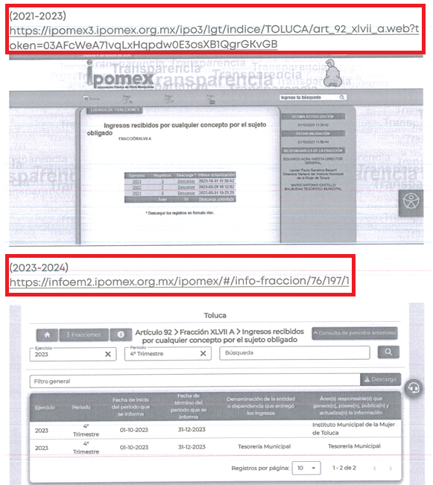
Visto lo anterior, es necesario precisar que, para tener acceso a la liga proporcionada por parte del Sujeto Obligado, es necesario capturar la dirección electrónica carácter por carácter, ya que el documento digitalizado a través del cual se proporcionó el link no permite editar, modificar o procesar su contenido, asimismo, es imprescindible mencionar que dicha liga electrónica está compuesta por diversos caracteres, así como por mayúsculas y minúsculas, por lo que no es posible distinguir dichos caracteres.

Asimismo, se debe establecer que al proporcionar información pública es necesario que sea en un formato que no tenga ninguna restricción en el acceso o reutilización, por lo que, es necesario que los datos digitales (como ligas electrónicas), se proporcionen en un formato abierto.

Derivado de lo anterior, se considera necesario precisar que datos abiertos, conforme a la Carta Internacional de Datos Abiertos son datos digitales que son puestos a disposición con las características técnicas y jurídicas necesarias para que puedan ser usados, reutilizados y redistribuidos libremente por cualquier persona, en cualquier momento y en cualquier lugar.

En ese contexto, el artículo 3°, fracción VI y X, de la Ley General de Transparencia y Acceso a la Información Pública, con relación, al diverso 3°, fracciones VIII y XVI de la Ley de Transparencia y Acceso a la Información Pública del Estado de México y Municipios, precisan lo siguiente:

- Dato abierto: Datos digitales de carácter público que son accesibles en línea que pueden ser usados, reutilizados y redistribuidos por cualquier persona, mismos que se conforman de diversas características, entre las cuales se encuentra que se encuentren en formatos abiertos.

- Formato accesible: Conjunto de características técnicas y de presentación de la información que corresponden a la estructura lógica usada para almacenar datos de forma integral y facilitan su procesamiento digital, cuyas especificaciones estás disponibles públicamente y que permite el acceso sin restricción de uso por parte de los usuarios.

En este sentido, los datos abiertos cumplen con la finalidad de poder ser utilizados, reutilizados y redistribuidos; y que el formato de datos abiertos, debe permitir la aplicación y reproducción de la información sin estar condicionados a contraprestaciones; lo anterior no debe traducirse en la posibilidad de alteración, edición o modificación del original; entonces, podemos advertir que el documento entregado en formato pdf, no permite seleccionar texto, copiarlo y pegarlo; por tanto, tampoco permite que la información pueda ser utilizada, reutilizada o redistribuida.

Por lo que, dicha orientación al particular resulta insuficiente, al no cumplir con los lineamientos que exige el numeral 161, de la ley de la materia, lo anterior en razón de que al ingresar al link remitido por El Sujeto Obligado, se requiere hacer una búsqueda en toda la información ahí publicada, lo que demuestra que la fuente no es precisa y concreta, ya que finalmente al lograr ingresar al portal de transparencia, se encuentra un gran cúmulo de información, que hace imposible identificar la referencia correcta en la cual El Recurrente obtendrá la información; para efecto de fundar y motivar la precedente aseveración, se parte de la premisa normativa siguiente:

Los artículos 11 y 161, de la Ley de Transparencia y Acceso a la Información Pública del Estado de México y Municipios señalan diversas características que debe tener la información desde el momento de su generación, publicación y entrega, así como la forma en que se deberá consultar la información, señalando una fuente precisa y concreta, a saber:

Artículo 11. En la generación, publicación y entrega de información se deberá garantizar que ésta sea accesible, actualizada, completa, congruente, confiable, verificable, veraz, integral, oportuna y expedita, sujeta a un claro régimen de excepciones que deberá estar definido y ser además legítima y estrictamente necesaria en una sociedad democrática, por lo que atenderá las necesidades del derecho de acceso a la información de toda persona.
[…]
Artículo 161. Cuando la información requerida por el solicitante ya esté disponible al público en medios impresos, tales como libros, compendios, trípticos, registros públicos, en formatos electrónicos disponibles en Internet o en cualquier otro medio, se le hará saber por el medio requerido por el solicitante la fuente, el lugar y la forma en que puede consultar, reproducir o adquirir dicha información en un plazo no mayor a cinco días hábiles. La fuente deberá ser precisa y concreta y no debe implicar que el solicitante realice una búsqueda en toda la información que se encuentre disponible.

De los artículos transcritos se establecen las características que debe tener la información desde el momento de su generación, publicación y entrega; de igual manera se contempla el procedimiento a seguir por el sujeto obligado para informar a los solicitantes sobre información que se encuentre disponible en libros, compendios, formatos electrónicos, entre otros, haciéndole saber al solicitante como podrá consultar, reproducir o adquirir la información, en un plazo no mayor a cinco días hábiles, comprendiendo:
- La fuente
- El lugar y
- La forma
Asimismo, se establece que la fuente de la información deberá ser:
- Precisa
- Concreta
- Y NO debe implicar que el solicitante realice una búsqueda en toda la información que se encuentre disponible.

Imperativos legales que establecen el procedimiento que debe seguir El Sujeto Obligado para que pueda tomarse como válida su orientación sobre la forma en que puede consultar la información requerida, y que en la especie no acontece, ello porque contrario a lo que establece El Sujeto Obligado, la fuente donde a su decir se encuentra la información, no es precisa por no señalarse el lugar específico donde se encuentra la información solicitada; no es concreta porque su fuente no es sólida, sino por el contrario ésta resulta abstracta y desinforma al crear incertidumbre con el cúmulo de información ahí establecida; y por último, su fuente SÍ implica que el solicitante realice una búsqueda en toda la información que se encuentra disponible, lo que a todas luces transgrede el numeral citado.

Asimismo, no pasa desapercibido para este Instituto que el plazo transcurrido entre la solicitud de información y la respuesta del Sujeto Obligado fue de catorce días hábiles; al respecto, el artículo 161, de la Ley de Transparencia local indica que cuando la información requerida esté disponible en internet, el Sujeto Obligado deberá hacerlo saber al solicitante en un plazo no mayor a cinco días hábiles; bajo esa premisa, la respuesta del Sujeto Obligado vulneró el referido dispositivo de la Ley de Transparencia, toda vez que no se pronunció dentro de los cinco días hábiles posteriores al ingreso de la solicitud, por lo que se le sugiere al Sujeto Obligado atender las solicitudes de información con la mayor diligencia posible, orientando debidamente al solicitante dentro del plazo legalmente establecido.

Respecto a los laudos laborales, es menester precisar que el artículo 98, fracción VI de la Ley del trabajo de los servidores públicos del Estado y Municipios, prevé que es obligación de las instituciones públicas cumplir oportunamente los laudos que dicte el Tribunal o la Sala, y pagar el monto de las indemnizaciones y demás prestaciones a que tenga derecho el servidor público, por tanto, para el caso de contar con laudos condenatorios, se adquiere la deuda de pagar las prestaciones a las que fue condenado.

Aunado a ello, la Ley Orgánica Municipal del Estado, también prevé dentro de las atribuciones del Tesorero Municipal, la de administrar la hacienda pública municipal; “llevar los registros contables, financieros y administrativos de los ingresos, egresos, e inventarios; presentar anualmente al ayuntamiento un informe de la situación contable financiera de la Tesorería Municipal; y proporcionar para la formulación del proyecto de Presupuesto de Egresos Municipales la información financiera relativa a la solución o en su caso, el pago de los litigios laborales;” en consecuencia la Tesorería Municipal es el área competente para conocer de la información solicitada.

Por lo tanto, para la terminación o rescisión laboral, originado por renuncias o juicios ante órganos jurisdiccionales en materia laboral, de los que derivaran laudos condenando al pago de las prestaciones previstas en ese ordenamiento legal (que se traduce en finiquitos), el Sujeto Obligado debe efectuar el pago de dichas prestaciones generando necesariamente un soporte documental.
Por otro lado, de conformidad con lo que establecen los Lineamientos para la entrega del Informe Trimestral emitidos por el Órgano Superior de Fiscalización del Estado de México, se advierte lo siguiente:
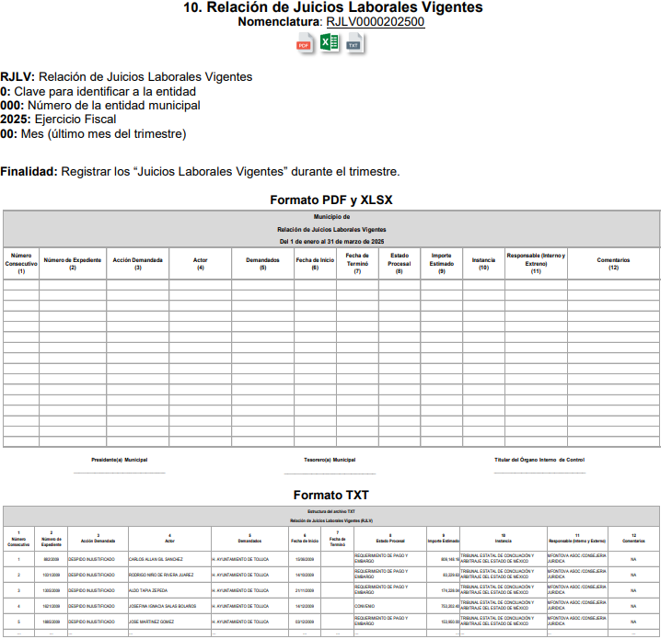
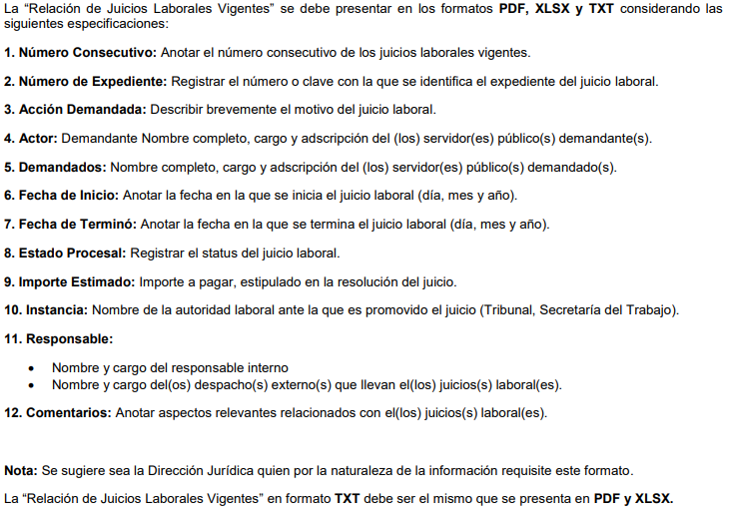
De lo anterior, se prevé que contrario con lo referido por el Sujeto Obligado a través del Consejero jurídico, este si cuenta con atribuciones para generar, poseer y administrar la información requerida por la parte Recurrente, puesto que tal y como se refirió en párrafos que anteceden, es la unidad administrativa competente para recibir, registrar y atender las demandas laborales interpuestas ante el Tribunal estatal de Conciliación y Arbitraje y continuar los juicios en todas sus etapas hasta su culminación.

Visto lo anterior y de conformidad con lo remitido en respuesta por parte del Sujeto Obligado, tenemos que, la Coordinadora Jurídica comunicó que, remitía la información concerniente a los laudos en juicios del 2021 a la fecha, adjuntando una tabla con 78 asuntos, con los rubros de: número de expediente, y monto., de conformidad con la siguiente captura de pantalla:

No obstante, dicha información no es clara si el monto remitido son adeudos o son laudos concluidos; por lo que, respecto al nombre de los demandantes, resulta necesario señalar que el nombre se integra con el sustantivo propio y el primer apellido de los padres, en el orden que, de común acuerdo determinen; asimismo es la manifestación principal del derecho subjetivo a la personalidad y atributo de esta en términos del artículo 2.3 del Código Civil del Estado de México, de tal suerte, el nombre per se es un elemento que hace a una persona física identificada o identificable, por lo que, se considera un dato personal.
Al respecto, cabe precisar que el nombre de la persona que demandó al Sujeto Obligado y que dicha demanda inició un procedimiento del cual no obtuvo algún beneficio, debe ser motivo de protección, ello en atención a que este Órgano Garante debe ofrecer la mayor protección de una persona que al demandar ejercita su derecho a reclamar ante un órgano el cumplimiento de sus derechos laborales, por lo que, dar a conocer su nombre puede hacerlo identificable.

Sin embargo, para el caso específico, en el que la persona o personas que demandaron al Sujeto Obligado, hayan recibido recursos públicos, la naturaleza de la información se modificara debido a su interés público; al respecto el entonces Instituto Nacional de Transparencia, Acceso a la Información y Protección de Datos Personales (INAI), emitió un criterio que robustece dicha situación y que más adelante será analizado a detalle.

Es preciso señalar que el nombre de una persona corresponde su dato personal; sin embargo, acorde a lo que se solicita, se trata del nombre personas que posiblemente fueron servidores públicos aunque también, es posible que entre los demandantes existan servidores públicos, el punto a destacar es que la decisión de una persona de presentar una demanda en contra de su patrón, porque consideran que se violó alguno de sus derechos, constituye una decisión personal, que no está de ninguna manera vinculada con sus funciones ni con ejercicio de recursos públicos hasta en tanto le sea otorgada alguna cantidad derivada de estos recursos.

En efecto, si una persona presenta una demanda laboral en contra de un sujeto obligado, y no recibe recursos públicos, constituye un dato personal confidencial y debe ser protegido en términos del artículo 143, fracción I de la Ley de Transparencia y Acceso a la Información Pública del Estado de México y Municipios; por lo que no resulta procedente ordenar su entrega.

Ahora bien, cuando un proceso judicial o cuasi jurisdiccional ha concluido, en la mayoría de los casos, con independencia de la parte a quien el juzgador conceda la razón, se determina el pago de los montos económicos que hayan quedado pendientes al trabajador o los montos que correspondan por haber sido ganador de la controversia o incluso el pago de los montos acordados en conciliación; de tal suerte que si bien, la demanda inicia con la decisión personal una vez que la autoridad competente emite sentencia, cuando se ordena el pago, por cualquier motivo, se actualiza el supuesto del artículo 23, párrafo segundo, de la Ley de Transparencia y Acceso a la Información Pública del Estado de México y Municipios, por tratarse de la entrega de recursos públicos. Esto nos lleva a que la decisión tuvo consecuencias más allá del ámbito personal del demandante y, al haber la entrega de recursos públicos, se trata de información que se debe hacer pública, ya que existe interés público en conocer la forma en que se ejercen los recursos y porque simple y sencillamente existe disposición legal que obliga a la entrega de la información.

Asimismo, se advierte que proporcionar el nombre de los actores que ya recibieron recursos públicos con motivo de las demandas interpuestas en contra del Sujeto Obligado, es información, cuya publicidad, puede abonar en la transparencia y rendición de cuentas; por tanto, es necesario, atraer al estudio el criterio 19/13 emitido por el entonces Instituto Nacional de Transparencia, Acceso a la Información y Protección de Datos Personales (INAI); el cual a la letra precisa:
“Nombre de actores en juicios laborales constituye, en principio, información confidencial. El nombre es un atributo de la personalidad y la manifestación principal del derecho a la identidad, en razón de que por sí mismo permite identificar a una persona física. Por lo que respecta al nombre de las personas que han entablado un juicio laboral, éste permite identificar a los actores que presentaron una demanda laboral y participan en un juicio, lo cual constituye una decisión personal que refleja un acto de voluntad de quien lo realiza. En efecto, las acciones legales que emprenden los actores en el ejercicio de sus derechos laborales hacen evidente la posición jurídica en la cual se han colocado por decisión propia, con relación a determinados órganos de gobierno, para la obtención de algunas prestaciones laborales o económicas, lo cual constituye cuestiones de carácter estrictamente privado. En este tenor, el nombre de los actores de los juicios laborales que se encuentran en trámite o que, en su defecto, concluyeron con la emisión de un laudo desfavorable a los intereses personales del actor constituye información confidencial, conforme a lo dispuesto en el artículo 18, fracción II de la Ley Federal de Transparencia y Acceso a la Información Pública Gubernamental. No obstante, procede la entrega del nombre de los actores en juicios laborales cuando, en definitiva, se haya condenado a una dependencia o entidad al pago de las prestaciones económicas reclamadas o la reinstalación del servidor público, en virtud de que el cumplimiento de dicho fallo se realiza necesariamente con recursos públicos a cargo del presupuesto del sujeto obligado, lo cual permite por una parte, dar cumplimiento a las obligaciones de transparencia contenidas en el artículo 7, fracciones III, IV, IX y XVII de la Ley y, por la otra, transparenta la gestión pública y favorece la rendición de cuentas a los ciudadanos, ya que se refiere al ejercicio de los recursos públicos y al cumplimiento que se da a las resoluciones emitidas por alguna autoridad jurisdiccional encargada de dirimir conflictos laborales.”

En atención al criterio emitido por el entonces Instituto Nacional de Transparencia, Acceso a la Información y Protección de Datos Personales (INAI), se advierte que el nombre de los actores en los procedimientos laborales, que se concluyeran desfavorables a ellos o bien que aún se encuentren en trámite, es un dato personal confidencial; sin embargo, procede su entrega, siempre que culmine con la entrega a favor de los actores de recurso público, pues se favorece la rendición de cuentas y se puede verificar el cumplimiento que el Sujeto Obligado de a las resoluciones o convenios suscritos ante la autoridad laboral.

En lo que respecta a los laudos y convenios laborales, resulta conveniente invocar el contenido del artículo 123 apartado A, fracción XX de la Constitución Política de los Estados Unidos Mexicanos que establece que las diferencias o conflictos entre trabajadores y patrones estarán a cargo de los Tribunales Laborales del Poder Judicial de la Federación o de las entidades federativas según corresponda, debiendo sus sentencias y resoluciones observar los principios de legalidad, imparcialidad, transparencia, autonomía e independencia.

En el mismo sentido, es preciso abordar el marco normativo aplicable al tema de la solicitud de información, a partir de lo que dispone la Ley Federal del Trabajo:

“CAPITULO XIII
De las Resoluciones Laborales
Artículo 837.- Las resoluciones de los tribunales laborales son:
I. Acuerdos: si se refieren a simples determinaciones de trámite o cuando decidan cualquier cuestión dentro del negocio;
II. Autos incidentales o resoluciones interlocutorias: cuando resuelvan dentro o fuera de juicio un incidente; y
III. Sentencias: cuando decidan sobre el fondo del conflicto.
…
Artículo 840.- La sentencia contendrá:
I. Lugar, fecha y Junta que lo pronuncie;
II. Nombres y domicilios de las partes y de sus representantes;
III. Extracto de la demanda y su contestación; réplica y contrarréplica y, en su caso, de la reconvención y contestación a la misma, que deberá contener con claridad y concisión las peticiones de las partes y los hechos controvertidos;
IV. Enumeración de las pruebas admitidas y desahogadas y su apreciación en conciencia, señalando los hechos que deban considerarse probados;
V. Extracto de los alegatos;
VI. Las razones legales o de equidad, la jurisprudencia y doctrina que les sirva de fundamento; y
VII. Los puntos resolutivos”
De manera que, los laudos son resoluciones de los Tribunales que deciden sobre el fondo del conflicto, de ahí que deban contener nombre y domicilio de las partes, extracto de la demanda y su contestación, replica y contra replica, enumeración de las pruebas admitidas, desahogadas y su apreciación, extracto de los alegatos, las razones legales o de equidad, doctrina, jurisprudencia que sirva de fundamento y los puntos resolutivos.

Aunado a ello, la Ley del Trabajo de los Servidores Públicos del Estado y Municipios, establece lo siguiente:

“ARTÍCULO 98. Son obligaciones de las instituciones públicas:
…
VI. Cumplir oportunamente los laudos que dicte el Tribunal o la Sala, y pagar el monto de las indemnizaciones y demás prestaciones a que tenga derecho el servidor público;
…
ARTÍCULO 214. Se harán personalmente las notificaciones siguientes:
I a VII…
VIII. El laudo;
IX a XIV…

CAPITULO X
Del Procedimiento Laboral
ARTÍCULO 225. Las disposiciones de este capítulo rigen la tramitación y resolución de los conflictos individuales y colectivos, con excepción de la huelga cuya tramitación se sujetará al procedimiento especial que en esta ley se contempla.

ARTÍCULO 226. El procedimiento se iniciará con la presentación del escrito de demanda ante la Oficialía de Partes del Tribunal o la Sala que lo turnará a la Sala oral o mesa de audiencia según le corresponda el mismo día antes de que concluyan las labores…

ARTÍCULO 232.- La audiencia a que se refiere el artículo 229 de esta ley constará de tres etapas
I. De conciliación; y
II. De depuración procesal;
III. De ofrecimiento y admisión de pruebas.
La audiencia se iniciará con o sin la comparecencia de las partes. Las ausentes podrán intervenir cuando se presenten; sin embargo, tendrán por precluido el derecho para hacer valer las manifestaciones y demás actos referentes a las actuaciones ya celebradas y siempre que el Tribunal o la Sala no haya emitido el acuerdo correspondiente.

ARTÍCULO 233. La etapa conciliatoria se desarrollará en la siguiente forma:
I. Las partes podrán comparecer ante el Tribunal o la Sala personalmente o por medio de su apoderado o representante legal;
II. El Tribunal o la Sala intervendrán para la celebración de pláticas entre las partes y las exhortarán, para que procuren llegar a un arreglo conciliatorio;
III. Si las partes llegan a un acuerdo, se dará por terminado el conflicto. El convenio respectivo, aprobado por el Tribunal o la Sala, producirá todos los efectos jurídicos inherentes a un laudo;
IV a VI…

ARTÍCULO 244.- Si la propuesta fuere aprobada, sin adiciones ni modificaciones, se elevará a la categoría de laudo y se firmará de inmediato por los miembros del Tribunal o de la Sala. Si se le hicieran modificaciones o adiciones, se harán constar en el acta y el Presidente ordenará que de inmediato se redacte el laudo, de acuerdo con lo aprobado.
Una vez firmado el laudo, se turnará el expediente al actuario, para que de inmediato lo notifique personalmente a las partes.
ARTÍCULO 249.- Contra el laudo dictado por el Tribunal o la Sala, no procede recurso alguno.

ARTÍCULO 251.- Siempre que en ejecución de un laudo o convenio, deba entregarse una suma de dinero o el cumplimiento de un derecho al servidor público, el Presidente cuidará que se le otorgue personalmente.

Los titulares de las instituciones o dependencias y los sujetos a esta ley, se atendrán a lo dispuesto por los laudos y convenios, ordenando, en su caso el pago de las indemnizaciones sueldos o cualquier prestación en dinero que se determine en ellos, previo el establecimiento de una partida presupuestal específica para la liquidación respectiva.”

Así de la normatividad citada, se desprende que los laudos emitidos por el Tribunal Estatal de Conciliación y Arbitraje y/o convenios celebrados ante el mismo, no admiten recurso alguno en su contra y una vez notificados por el personal adscrito al Tribunal en comento, deben ser cumplidos por las instituciones públicas sin excepción alguna; conforme a ello, podemos presumir que en los archivos del Sujeto Obligado se pueden encontrar documentos relacionados con la pretensión de la parte Recurrente.

Ahora bien, no pasa desapercibido para este Órgano Garante precisar que la información solicitada, se encuentra listada dentro de las obligaciones comunes de transparencia que deben mantener de manera permanente y actualizada los Sujetos Obligados en los medios digitales que así corresponda, esto, conforme al artículo 92, fracción XL de la Ley de Transparencia y Acceso a la Información Pública del Estado de México y Municipios, que a la letra, refiere lo siguiente:

“Artículo 92. Los sujetos obligados deberán poner a disposición del público de manera permanente y actualizada de forma sencilla, precisa y entendible, en los respectivos medios electrónicos, de acuerdo con sus facultades, atribuciones, funciones u objeto social, según corresponda, la información, por lo menos, de los temas, documentos y políticas que a continuación se señalan:
…
XL. Las resoluciones y laudos que se emitan en procesos o procedimientos seguidos en forma de juicio;”
Es entonces que, respecto al artículo invocado, se advierte la competencia del Ayuntamiento de Toluca para dar atención al requerimiento del particular conforme a lo previsto por los artículos 12, 24 último párrafo y 160 de la Ley de Transparencia y Acceso a la Información Pública del Estado de México y Municipios y en tal virtud, debemos agregar que uno de los objetivos de la Ley es proveer lo necesario para garantizar a toda persona el derecho de acceso a la información pública.

Bajo este orden de ideas, y respecto al adeudo de laudos laborales y convenios pendientes de pagar, los Lineamientos para la entrega del Informe Trimestral emitidos por el Órgano Superior de Fiscalización del Estado de México, establecen que el Sujeto Obligado debe hacer entrega del Informe de Deuda Contingente del cual se advierte el saldo acumulado por el número de juicios en proceso o de obligaciones solidarias/subsidiarias, de acuerdo con el concepto de deuda que se reporten; por lo que de manera enunciativa más no limitativa puede ser el documento que dé cuenta del punto de análisis, tal y como se observa a continuación:
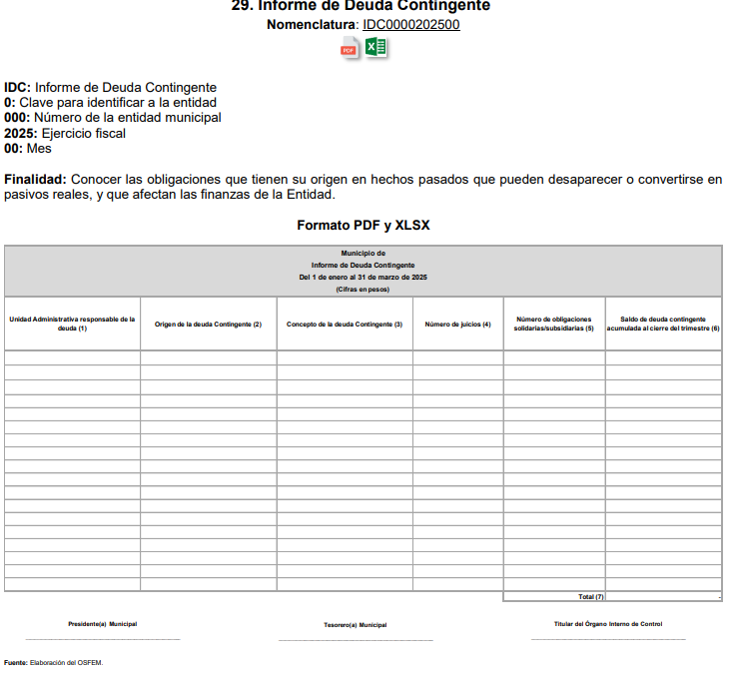

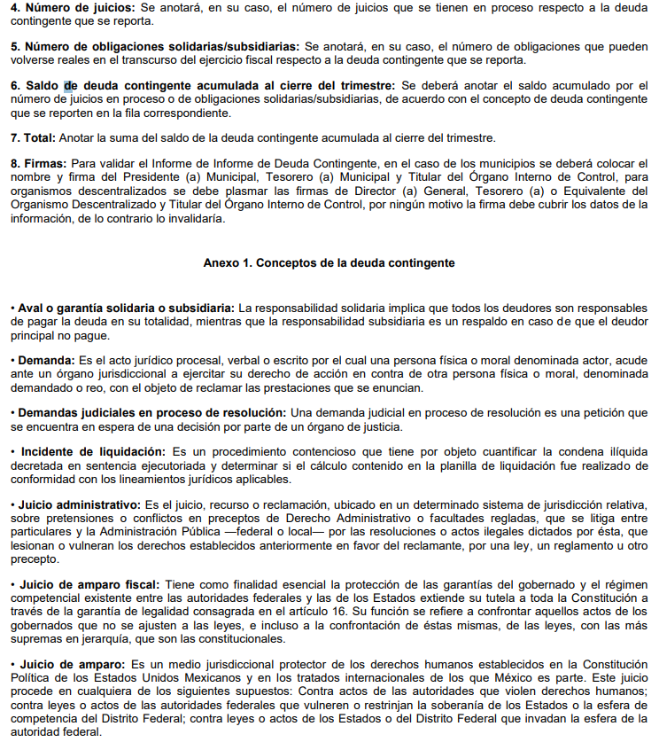
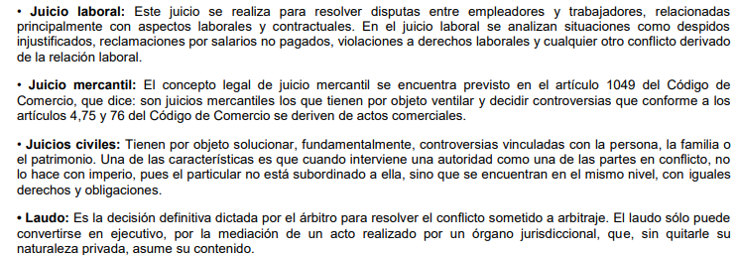
De este modo se advierte que el Ayuntamiento de Toluca si cuenta con atribuciones para generar, poseer y/o administrar la información solicitada; sin embargo, se limitó a informar que el requerimiento presentado por la parte Recurrente, no obra en sus archivos, en razón de que no se administra presupuesto para realizar pagos de demanda, convenios y laudos; refiriendo que la información obra en otra área diversa como es tesorería municipal; sin embargo, como ya fue referido en líneas que anteceden, la Consejería Jurídica a través del Departamento de Asuntos Administrativos se encarga de recibir, registrar y atender las demandas laborales interpuestas ante el Tribunal estatal de Conciliación y Arbitraje y continuar los juicios en todas sus etapas hasta su culminación; así como, celebrar convenios a nombre del ayuntamiento ante el Tribunal Estatal de Conciliación y Arbitraje, con las y los trabajadores que deciden dar por terminada la relación laboral y elaborar el informe mensual de los casos de terminación y recisión de las relaciones laborales que se presenten independientemente de su causa, así como de las acciones que al respecto se deban tener para evitar los conflictos laborales, por lo que su respuesta no resulta congruente con las atribuciones que le son conferidas de conformidad con la normatividad que lo rige.

Visto lo anterior, se tiene que, el Sujeto Obligado, cuenta con atribuciones para generar la información solicitada, misma que se encuentra establecida en su Bando Municipal; asimismo, retomando la respuesta emitida por parte del Sujeto Obligado, a través de la Tesorería Municipal y la Dirección General de Gobierno; es necesario hacer referencia al procedimiento de búsqueda que deben de seguir los Sujetos Obligados para localizar la información, el cual se encuentra previsto en los artículos 160 y 162 de la Ley de Transparencia y Acceso a la Información Pública del Estado de México y Municipios, mismo que es el siguiente:

- Las Unidades de Transparencia garantizarán que las solicitudes de acceso a la información se turnen a todas las áreas competentes que cuenten con la información o deban tenerla -de acuerdo a las facultades, competencias y funciones-, con el objeto de que dichas áreas realicen una búsqueda exhaustiva y razonable de la información requerida, y

- Los sujetos obligados otorgaran acceso a los documentos que se encuentren en sus archivos o que estén obligados a documentar de acuerdo con sus facultades, competencias o funciones, en el formato en que el solicitante manifieste, de entre aquellos formatos existentes.

Así, a efecto de determinar si el Sujeto Obligado cumplió con el procedimiento de búsqueda, resulta necesario traer el Código Reglamentario del Ayuntamiento de Toluca, en el cual se establece que, el Sujeto Obligado para el ejercicio de sus funciones, contará con diversas unidades administrativas, entre otras la Tesorería Municipal y la Consejería Jurídica, las cuales, dentro de sus atribuciones, constan las siguientes:

“Artículo 7.79. En la Tesorería Municipal y en el Organismo Agua y Saneamiento de Toluca, habrá el número de notificadoras o notificadores, ejecutoras o ejecutores y verificadoras o verificadores que se requiera, para llevar a cabo el procedimiento administrativo de ejecución, cuyos salarios serán cubiertos con cargo al presupuesto de egresos respectivo.
(…)

SECCIÓN TERCERA
DE LA TESORERÍA MUNICIPAL
Artículo 3.19. La o el titular de la Tesorería Municipal tendrá las siguientes atribuciones:
(…)
XIV. Vigilar que se recauden los ingresos por los distintos conceptos impositivos que señala el Presupuesto y la Ley de Ingresos para el ejercicio fiscal del año en curso;
(…)

SUBSECCIÓN PRIMERA
DE LA CONSEJERÍA JURÍDICA
Artículo 3.13. El titular de la Consejería Jurídica tiene las siguientes atribuciones:
I. Fungir como apoderado jurídico del H. Ayuntamiento de Toluca, del presidente municipal y de la administración pública municipal Centralizada;
II. Coadyuvar con los Síndicos Municipales en los procedimientos que por disposición de ley deban conocer, tramitar y resolver;
III. Desahogar las consultas y las asesorías jurídicas, así como brindar apoyo técnico jurídico a los integrantes del Ayuntamiento y las dependencias municipales, con excepción de las de carácter fiscal;
V. Recuperar bienes del dominio público o privado del municipio mediante el procedimiento establecido en el artículo 27 Bis de la Ley de Bienes del Estado y sus Municipios, con la colaboración de las áreas del Ayuntamiento que de acuerdo a sus atribuciones considere necesarias, en términos del artículo 128 del Bando Municipal;
V. Atender los asuntos jurídicos de los que el Presidente, Síndicos y la administración pública municipal sean parte; y
VI. Las demás que le asignen otros ordenamientos, el presidente municipal y la o el Secretario del Ayuntamiento.”

De los preceptos antes citados, se puede observar que tanto la Tesorería Municipal y la Consejería Jurídica, cuentan con facultades para conocer de los adeudos del Municpio.
Así se logra vislumbrar que, el Sujeto Obligado cumplió con el procedimiento de búsqueda establecido en el artículo 162 de la Ley de Transparencia y Acceso a la Información Pública del Estado de México y Municipios, ya que, no turnó la solicitud de información al área competente; no obstante, de conformidad con el contenido de los documentos descritos previamente, podemos concluir que, el estudio de la fuente obligacional se realiza con la finalidad de determinar si éste se encuentra obligado a generarla, poseerla o administrarla en ejercicio de sus atribuciones, pero en los casos en que, de la respuesta acepta o bien otorga indicios de que cuenta con ella, seria ocioso delimitar las norma jurídica que determine si cuenta con ella o no.

En otras palabras, en atención al Principio de Máxima Publicidad, le dio a la solicitud de información, una expresión documental con la cual se podía atender los dos requerimientos de información, con lo cual también se dio cumplimiento al Criterio de Interpretación, con clave de control SO/016/2017, de la Segunda Época, emitido por el entonces Instituto Nacional de Transparencia, Acceso a la Información y Protección de Datos Personales, que establece:

“Expresión documental. Cuando los particulares presenten solicitudes de acceso a la información sin identificar de forma precisa la documentación que pudiera contener la información de su interés, o bien, la solicitud constituya una consulta, pero la respuesta pudiera obrar en algún documento en poder de los sujetos obligados, éstos deben dar a dichas solicitudes una interpretación que les otorgue una expresión documental.”

Del criterio citado, se desprende que cuando los particulares no identifiquen de forma precisa la documentación que podría contener la información de su interés o la solicitud sea una consulta, los Sujetos Obligados deben de proporcionar la expresión documental, que dé cuenta de lo requerido.

En conclusión, el Sujeto Obligado deberá remitir dicha información y en caso de contener datos personales los documentos que se está ordenando su entrega, deberá procederse a su clasificación mediante las formalidades de Ley; es decir, que el Comité de Transparencia del Sujeto Obligado emita el Acuerdo de Clasificación correspondiente debidamente fundado y motivado, en el cual se sustente la versión pública, de conformidad con lo siguiente:

- De la Versión Pública.
En la elaboración de la versión pública se deberá considera lo dispuesto en los artículos 3 fracciones IX, XX, XXI y XLV, 91 y 132 fracciones II y III, de la Ley de Transparencia y Acceso a la Información Pública del Estado de México y Municipios que establecen lo siguiente:

Artículo 3. Para los efectos de la presente Ley se entenderá por:
(…)
IX. Datos personales: La información concerniente a una persona, identificada o identificable según lo dispuesto por la Ley de Protección de Datos Personales del Estado de México;
XX. Información clasificada: Aquella considerada por la presente Ley como reservada o confidencial;
XXI. Información confidencial: Se considera como información confidencial los secretos bancario, fiduciario, industrial, comercial, fiscal, bursátil y postal, cuya titularidad corresponda a particulares, sujetos de derecho internacional o a sujetos obligados cuando no involucren el ejercicio de recursos públicos;
…
XLV. Versión pública: Documento en el que se elimine, suprime o borra la información clasificada como reservada o confidencial para permitir su acceso.
(…)

Artículo 91. El acceso a la información pública será restringido excepcionalmente, cuando ésta sea clasificada como reservada o confidencial.

Artículo 132. La clasificación de la información se llevará a cabo en el momento en que:
I. Se reciba una solicitud de acceso a la información;
II. Se determine mediante resolución de autoridad competente; o
III. Se generen versiones públicas para dar cumplimiento a las obligaciones de transparencia previstas en esta Ley.
(…)

De este modo, en armonía entre los principios constitucionales de máxima publicidad y de protección de datos personales, la Ley permite la elaboración de versiones públicas en las que se suprima aquella información relacionada con la vida privada de los particulares o aquella considerada susceptible de ser clasificada ya sea confidencial o reservada, según su naturaleza.

Por otro lado, los Lineamientos Generales en Materia de Clasificación y Desclasificación de la Información, así como para la elaboración de Versiones Públicas, emitidos por el Consejo Nacional del Sistema Nacional de Transparencia, Acceso a la Información Pública y Protección de Datos Personales, publicados en el Diario Oficial de la Federación el día quince de abril de dos mil dieciséis, tienen por objeto establecer los criterios con base en los cuales los sujetos obligados clasificarán como reservada o confidencial la información que posean, desclasificarán y generarán, en su caso, versiones públicas de expedientes o documentos que contengan partes o secciones clasificadas.

Entorno a lo que aquí nos interesa, los Lineamientos Quincuagésimo sexto, Quincuagésimo séptimo y Quincuagésimo octavo, establecen lo siguiente:

Quincuagésimo sexto. La versión pública del documento o expediente que contenga partes o secciones reservadas o confidenciales, será elaborada por los sujetos obligados, previo pago de los costos de reproducción, a través de sus áreas y deberá ser aprobada por su Comité de Transparencia.

Quincuagésimo séptimo. Se considera, en principio, como información pública y no podrá omitirse de las versiones públicas la siguiente:

I. La relativa a las Obligaciones de Transparencia que contempla el Título V de la Ley General y las demás disposiciones legales aplicables;
II. El nombre de los servidores públicos en los documentos, y sus firmas autógrafas, cuando sean utilizados en el ejercicio de las facultades conferidas para el desempeño del servicio público, y
III. La información que documente decisiones y los actos de autoridad concluidos de los sujetos obligados, así como el ejercicio de las facultades o actividades de los servidores públicos, de manera que se pueda valorar el desempeño de los mismos.

Lo anterior, siempre y cuando no se acredite alguna causal de clasificación, prevista en las leyes o en los tratados internacionales suscritos por el Estado mexicano.

Quincuagésimo octavo. Los sujetos obligados garantizarán que los sistemas o medios empleados para eliminar la información en las versiones públicas no permitan la recuperación o visualización de la misma.

Por lo tanto, la entrega de documentos en su versión pública debe acompañarse necesariamente del Acuerdo del Comité de Transparencia que la sustente el cual debe estar debidamente fundado y motivado, en el que se expongan los fundamentos y razonamientos que llevaron al Sujeto Obligado a testar, suprimir o eliminar datos de dicho soporte documental, ya que no hacerlo, se reitera que lo entregado no tendría un sustento jurídico ni resultaría ser una versión pública, sino más bien una documentación ilegible, incompleta o tachada; ya que el no justificar las causas o motivos por las que no se aprecian determinados datos -ya sea porque se testan o suprimen- deja a la solicitante en estado de incertidumbre, al no conocer o comprender porque no aparecen en la documentación respectiva.

Por lo que respecta al Acuerdo del Comité de Transparencia que sustente la versión pública de la documentación a entregar, deberá ser notificado mediante el SAIMEX.

En ese tenor y de acuerdo con la interpretación en el orden administrativo que le da la Ley de la materia a este Instituto específicamente, en términos de su artículo 36, fracción I, de la Ley de Transparencia y Acceso a la Información Pública del Estado de México y Municipios, a efecto de salvaguardar el derecho de acceso a la información pública consignado a favor de la Recurrente.

Finalmente, y en mérito de lo expuesto en líneas anteriores, resultan parcialmente fundados los motivos de inconformidad vertidos por la parte Recurrente, por ello con fundamento en la primera hipótesis del artículo 186, fracción III, de la Ley de Transparencia y Acceso a la Información Pública del Estado de México y Municipios, se REVOCA la respuesta a la solicitud de información 01755/TOLUCA/IP/2025, que ha sido materia del presente fallo.

Por lo antes expuesto y fundado.

SE RESUELVE

PRIMERO. Se REVOCA la respuesta entregada por el Sujeto Obligado a la solicitud de información número 01755/TOLUCA/IP/2025, por resultar parcialmente fundados los motivos de inconformidad vertidos por el Recurrente, en términos del Considerando QUINTO de esta resolución.

SEGUNDO. Se ORDENA al Sujeto Obligado haga entrega al Recurrente en términos del Considerando QUINTO de esta resolución, a través del Sistema de Acceso a la Información Mexiquense (SAIMEX), de ser procedente en versión pública, del periodo comprendido del del periodo comprendido del 01 de enero de 2021 al 21 de marzo de 2025, del o los documentos en donde conste la siguiente información:

- El monto recaudado por concepto de predial.
- El monto de los ingresos y egresos obtenidos por la Tesorería Municipal.
- Los adeudos a proveedores, empleados, ex empleados y laudos.

De ser procedente la versión pública, se deberá entregar el Acuerdo del Comité de Transparencia correspondiente, en términos del artículo 49, fracción VIII y 132 fracción II, de la Ley de Transparencia y Acceso a la Información Pública del Estado de México y Municipios, en el que funde y motive las razones sobre los datos que se supriman o eliminen dentro del soporte documental respectivo y se ponga a disposición del Recurrente.

En el supuesto de que la información relativa a los adeudos a empleados, referida en el numeral 3), del Resolutivo Segundo, no haya sido poseída, generada o administrada por el Sujeto Obligado, bastará con que así lo manifieste.

TERCERO. NOTIFÍQUESE la presente resolución a través del Sistema de Acceso a la Información Mexiquense (SAIMEX) al Titular de la Unidad de Transparencia del Sujeto Obligado, para que conforme al artículo 186 último párrafo, 189 segundo párrafo y 194 de la Ley de Transparencia y Acceso a la Información Pública del Estado de México y Municipios; dé cumplimiento a lo ordenado dentro del plazo de diez días hábiles, e informe a este Instituto en un plazo de tres días hábiles siguientes sobre el cumplimiento dado a la presente y, se le apercibe que en caso de negarse a cumplir la presente resolución o hacerlo de manera parcial, se le impondrá una medida de apremio de conformidad con lo previsto en los artículos 198, 200, fracción III; 214, 215 y 216 de la Ley de Transparencia y Acceso a la Información Pública del Estado de México y Municipios.

CUARTO. De conformidad con el artículo 198, de la Ley de Transparencia y Acceso a la Información Pública del Estado de México y Municipios, de considerarlo procedente, el Sujeto Obligado de manera fundada y motivada, podrá solicitar una ampliación de plazo para el cumplimiento de la presente resolución.

QUINTO. NOTIFÍQUESE al Recurrente la presente resolución a través del Sistema de Acceso a la Información Mexiquense (SAIMEX), y hágase de su conocimiento que en caso de considerar que le causa algún perjuicio, podrá promover el Juicio de Amparo en los términos de las leyes aplicables, de acuerdo a lo estipulado por el artículo 196, de la Ley de Transparencia y Acceso a la Información Pública del Estado de México y Municipios.

ASÍ LO RESUELVE, POR UNANIMIDAD DE VOTOS, EL PLENO DEL INSTITUTO DE TRANSPARENCIA, ACCESO A LA INFORMACIÓN PÚBLICA Y PROTECCIÓN DE DATOS PERSONALES DEL ESTADO DE MÉXICO Y MUNICIPIOS, CONFORMADO POR LOS COMISIONADOS JOSÉ MARTÍNEZ VILCHIS; MARÍA DEL ROSARIO MEJÍA AYALA; SHARON CRISTINA MORALES MARTÍNEZ; LUIS GUSTAVO PARRA NORIEGA Y GUADALUPE RAMÍREZ PEÑA; EN LA TRIGESIMA SESIÓN ORDINARIA CELEBRADA EL VEINTISIETE DE AGOSTO DE DOS MIL VEINTICINCO, ANTE EL SECRETARIO TÉCNICO DEL PLENO, ALEXIS TAPIA RAMÍREZ.-----------------------------------------------------------------------------------------
JMV/CCR/jasm

IMPROCEDENCIA Y SOBRESEIMIENTO EN EL JUICIO DE AMPARO. LAS CAUSAS PREVISTAS EN LOS ARTÍCULOS 73 Y 74 DE LA LEY DE LA MATERIA, RESPECTIVAMENTE, NO SON INCOMPATIBLES CON EL ARTÍCULO 25.1 DE LA CONVENCIÓN AMERICANA SOBRE DERECHOS HUMANOS. Del examen de compatibilidad de los artículos 73 y 74 de la Ley de Amparo con el artículo 25.1 de la Convención Americana sobre Derechos Humanos no se advierte que el derecho interno desatienda los estándares que pretenden proteger los derechos humanos en dicho tratado, por regular causas de improcedencia y sobreseimiento que impiden abordar el estudio de fondo del asunto en el juicio de amparo, en virtud de que el propósito de condicionar el acceso a los tribunales para evitar un sobrecargo de casos sin mérito, es en sí legítimo, por lo que esa compatibilidad, en cuanto a los requisitos para la admisibilidad de los recursos dependerá, en principio, de los siguientes criterios: no pueden ser irracionales ni de tal naturaleza que despojen al derecho de su esencia, ni discriminatorios y, en el caso, la razonabilidad de esas causas se justifica por la viabilidad de que una eventual sentencia concesoria tenga un ámbito de protección concreto y no entre en conflicto con el orden jurídico, no son de tal naturaleza que despojen al derecho de su esencia ni tampoco son discriminatorias, pues no existe alguna condicionante para su aplicabilidad, en función de cuestiones personales o particulares del quejoso. Por tanto, las indicadas causas de improcedencia y sobreseimiento no son incompatibles con el citado precepto 25.1, pues no impiden decidir sencilla, rápida y efectivamente sobre los derechos fundamentales reclamados como violados dentro del juicio de garantías.
https://opendatacharter.net/principles-es/

